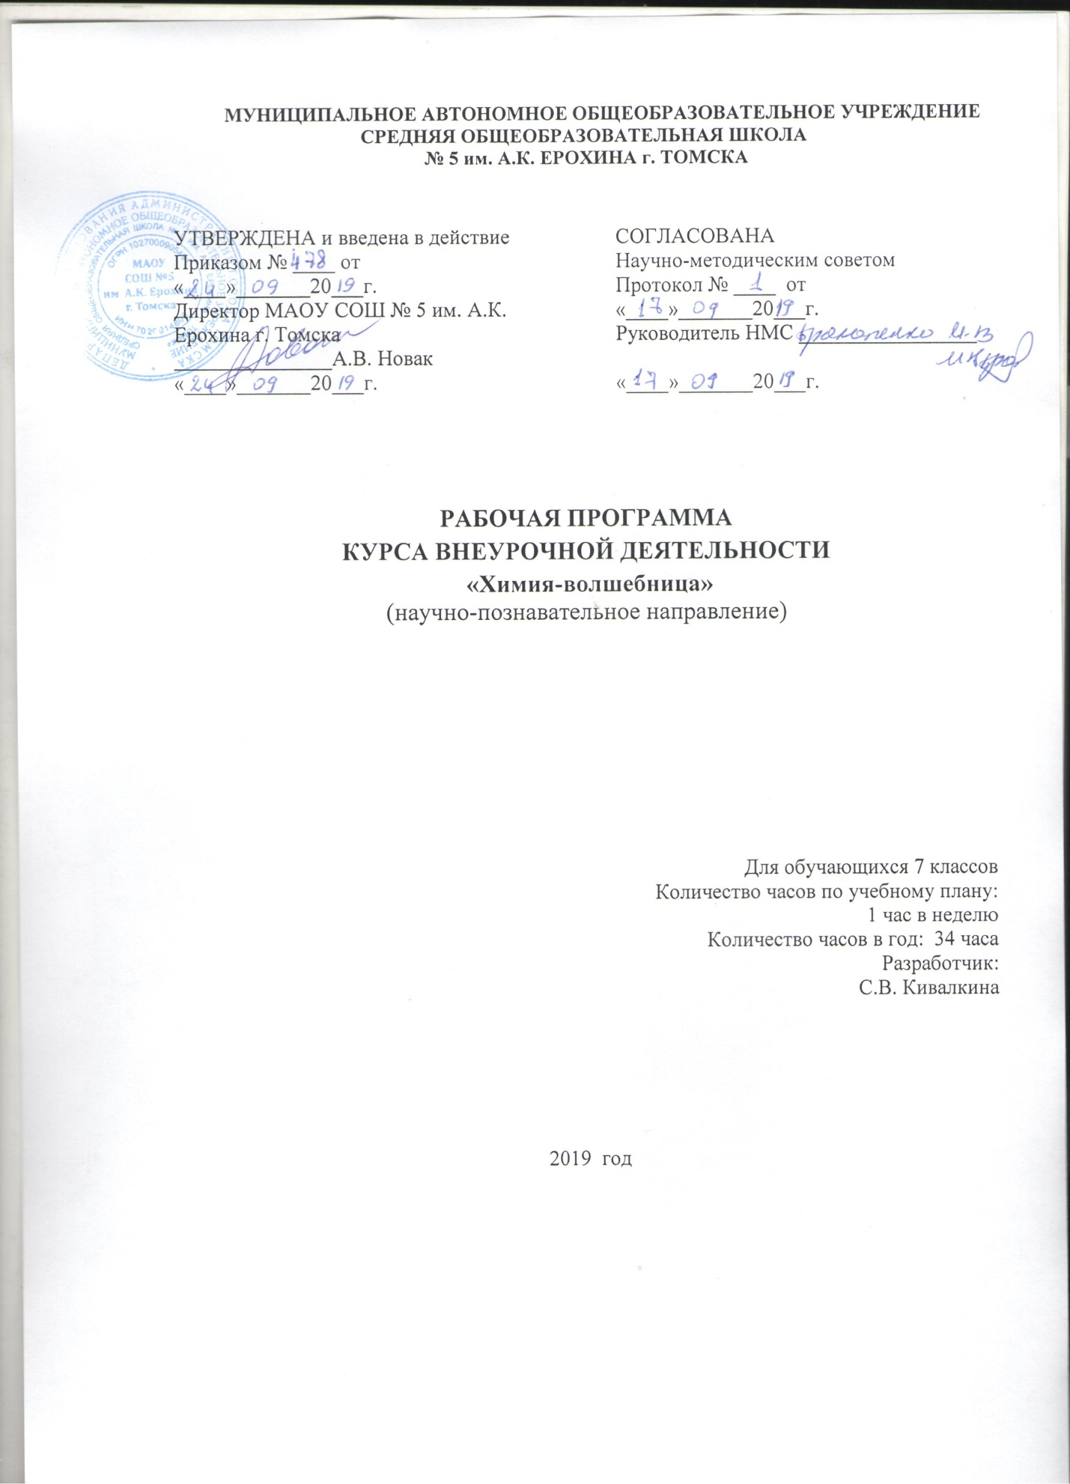

ПОЯСНИТЕЛЬНАЯ ЗАПИСКА
Программа курса внеурочной деятельности «Занимательная химия» составлена в соответствии с нормативно-правовой базой: Федеральный Закон «Об образовании в Российской Федерации» от 29.12.2012 №273-ФЗ (редакция от 02.06.2016, с изм. и доп., вступ. в силу с 01.07.2016); Федеральный государственный образовательный стандарт основного общего образования, утверждённый приказом Министерства образования и науки Российской Федерации от 17.12.2010 №1897 (с изменениями от 31.12.2015 № 1577); Постановление Главного государственного санитарного врача Российской Федерации «Об утверждении СанПиН 2.4.2.2821-10 «Санитарно-эпидемиологические требования к условиям и организации обучения в общеобразовательных учреждениях» от 29.12.2010 № 189, зарегистрировано в Минюсте Российской Федерации 03.03.2011 № 19993 (с изменениями от 24.11.2015 № 81);Постановление Главного государственного санитарного врача РФ «Об утверждении СанПиН 2.4.2.3286-15 "Санитарно-эпидемиологические требования к условиям и организации обучения и воспитания в организациях, осуществляющих образовательную деятельность по адаптированным основным общеобразовательным программам для обучающихся с ограниченными возможностями здоровья" от 10.07.2015 № 26 (вместе с "СанПиН 2.4.2.3286-15. Санитарно-эпидемиологические правила и нормативы...", зарегистрировано в Минюсте России 14.08.2015 № 38528); Концепция духовно-нравственного развития и воспитания личности гражданина; Стратегия развития воспитания в Российской Федерации на период до 2025 года; Концепция программы поддержки детского и юношеского чтения в Российской Федерации.
Цель: формирование у учащихся глубокого и устойчивого интереса к миру веществ и химических превращений, приобретение необходимых практических умений и навыков по лабораторной технике.
Задачи курса:
- Показать, как глубоко связана химия с нашей жизнью, как можно, имея даже минимальный запас знаний по предмету, облегчить решение многих бытовых проблем. Также очень важно чтобы школьники по новому взглянули на учебники химии – ведь в них содержится масса нужной и полезной каждому человеку информации, надо только уметь обнаружить её и правильно использовать.
- Сформировать у учащихся сознание необходимости: заботиться о своём здоровье, изучать вещества, окружающие нас в повседневной жизни, для того, чтобы их правильно применять;
- Обучить учащихся правильно оценивать экологическую обстановку, формировать активную жизненную позицию по вопросам защиты окружающей среды;
- Создать условия для становления информационной компетентности;
- Использовать и развивать межпредметные связи.
Содержание курса носит межпредметный характер, так как знакомит учащихся с комплексными проблемами и задачами, требующими синтеза знаний по ряду предметов (физика, биология, экология, социальные науки, история).
Экология – понимание изменений в окружающей среде и организовать свое отношение к природе.
Физика – физические свойства веществ, физические методы анализа вещества.
История – исторические сведения из мира химии.
Биология - химический состав объектов живой природы;
Информатикой – поиск информации в Интернете, создание и оформление презентаций, работа в текстовых и табличных редакторах.
Содержание программы знакомит учащихся с характеристикой веществ, окружающих нас в быту: соли, кислоты, щелочи, вещества из которых сделаны посуда, спички, карандаши и т. д. Многие вещества, несмотря на свою тривиальность, имеют интересную историю и необычные свойства. Данный курс расширяет кругозор учащихся, повышает уровень общей культуры, дает возможность интеграции в национальную и мировую культуру, дает химическую картину природы, ориентирует на некоторые профессии, например, связанные с медициной, бытовым обслуживанием, химическим анализом.
Химические знания, сформированные на внеурочной деятельности, информационная культура учащихся, могут быть использованы ими для раскрытия различных проявлений связи химии с жизнью.
Программа ориентирована на достижение результатов ФГОС (планируемых результатов обучения): личностных, метапредметных.
Программа разработана для параллели 5 классов, рассчитана на 34 часа в год, 1 час в неделю.
- РЕЗУЛЬТАТЫ ОСВОЕНИЯ КУРСА ВНЕУРОЧНОЙ ДЕЯТЕЛЬНОСТИ
Личностные
- принятие и освоение социальной роли обучающегося, развитие мотивов учебной деятельности и формирование личностного смысла учения;
- развитие навыков сотрудничества со взрослыми и сверстниками в разных социальных ситуациях, умения не создавать конфликтов и находить выходы из спорных ситуаций;
- формирование установки на безопасный, здоровый образ жизни, наличие мотивации к творческому труду, работе на результат, бережному отношению к материальным и духовным ценностям.
Метапредметные результаты
- определение общей цели и путей ее достижения; умение договариваться о распределении функций и ролей в совместной деятельности; осуществлять взаимный контроль в совместной деятельности, адекватно оценивать собственное поведение и поведение окружающих;
- овладение логическими действиями сравнения, анализа, синтеза, обобщения, классификации по родовидовым признакам, установления аналогий и причинно-следственных связей, построения рассуждений, отнесения к известным понятиям;
- готовность слушать собеседника и вести диалог; готовность признавать возможность существования различных точек зрения и права каждого иметь свою; излагать свое мнение и аргументировать свою точку зрения и оценку событий;
- использование различных способов поиска (в справочных источниках и открытом учебном информационном пространстве сети Интернет), сбора, обработки, анализа, организации, передачи и интерпретации информации
- овладение способностью принимать и сохранять цели и задачи учебной деятельности, поиска средств ее осуществления;
- освоение способов решения проблем творческого и поискового характера;
- формирование умения планировать, контролировать и оценивать учебные действия в соответствии с поставленной задачей и условиями ее реализации; определять наиболее эффективные способы достижения результата;
- формирование умения понимать причины успеха/неуспеха учебной деятельности и способности конструктивно действовать даже в ситуациях неуспеха.
Предметные:
1.В познавательной сфере:
- давать определения изученных понятий: «тело», «вещество», «признаки химических реакций»
- описывать демонстрационные и самостоятельно проведенные химические эксперименты;
- делать выводы и умозаключения из наблюдений, изученных химических закономерностей, прогнозировать свойства неизученных веществ по аналогии со свойствами изученных;
- структурировать изученный материал и химическую информацию, полученную из других источников
2.В ценностно – ориентационной сфере:
- анализировать и оценивать последствия для окружающей среды бытовой и производственной деятельности человека, связанной с переработкой веществ;
3. В трудовой сфере:
- проводить химический эксперимент;
4. В сфере безопасности жизнедеятельности:
оказывать первую помощь при отравлениях, ожогах и других травмах, связанных с веществами и лабораторным оборудованием.
Формирование ИКТ- компетентности обучающихся
Обращение с устройствами.
• входить в информационную среду образовательного учреждения, в том числе, через
Интернет, размещать в информационной среде различные информационные объекты;
• выводить информацию на бумагу, правильно обращаться с расходными материалами.
Создание, восприятие и использование.
• избирательно относиться к информации в окружающем информационном пространстве, отказываться от потребления ненужной информации.
Коммуникация и социальное взаимодействие.
• выступать с аудио- и видеоподдержкой.
Поиск и организация хранения информации.
• использовать различные приёмы поиска информации в Интернете, поисковые сервисы, строить запросы для поиска информации и анализировать результаты поиска;
Основы учебно-исследовательской и проектной деятельности
• планировать и выполнять учебное исследование и учебный проект, используя оборудование, модели, методы и приёмы;
• выбирать и использовать методы, ревалентные рассматриваемой проблеме;
• распознавать и ставить вопросы, ответы на которые могут быть получены путём научного исследования, отбирать адекватные методы исследования, формулировать вытекающие из исследования выводы;
• ясно, логично и точно излагать свою точку зрения, использовать языковые средства, адекватные обсуждаемой проблеме.
Стратегия смыслового чтения и работа с текстом
Работа с текстом: поиск информации и понимание прочитанного.
- ориентироваться в содержании текста и понимать его целостный смысл:
- объяснять порядок частей/инструкций, содержащихся в тексте;
- выделять главную и избыточную информацию.
Работа с текстом: преобразование и интерпретация информации.
- структурировать текст, используя нумерацию страниц, списки, ссылки, оглавления; использовать в тексте таблицы, изображения.
Работа с текстом: оценка информации.
- связывать информацию, обнаруженную в тексте, со знаниями из других источников;
- на основе имеющихся знаний, жизненного опыта подвергать сомнению достоверность имеющейся информации, обнаруживать недостоверность получаемой информации, пробелы в информации и находить пути восполнения этих пробелов.
- СОДЕРЖАНИЕ КУРСА ВНЕУРОЧНОЙ ДЕЯТЕЛЬНОСТИ
Раздел 1. БЕЗОПАСНАЯ ХИМИЯ (14 ч)
Введение ( 5 час).
Краткие сведения из истории развития химической науки от отдельных знаний до целенаправленного изучения веществ и процессов.
Химия – наука о веществах.
Вещества вокруг нас
Практическая работа № 1 по теме «Описание физических свойств веществ»
Практическая работа № 2 по теме «Физические и химические явления»
Форма:беседа, инструктаж, практическая работа
Виды:познавательная деятельность
Тема №1.
“Химическая лаборатория”. Я лаборант (9 часов)
Правила техники безопасности.
Химическая лаборатория.
Химическая посуда.
Лабораторный штатив.
Спиртовка.
Обращение с кислотами, щелочами, ядовитыми веществами. Меры первой помощи при химических ожогах и отравлениях.
Практические работы:
№ 3 Правила ТБ при работе в кабинете химии Знакомство с химической лабораторией
№4 Признаки и условия химических реакций.
«Растворение в воде сахара, соли. Заваривание чая, кофе, приготовление настоев, отваров.
№5 «Методы разделения смесей: фильтрование, выпаривание, разделение при помощи делительной воронки; разделение твердой смеси песка и железных опилок при помощи магнита»
№6 «Приготовление насыщенного раствора соли. Выращивание кристаллов».
№7 «Испытание индикаторами растворов соды, мыла, лимонной кислоты»
№8 «Испытание индикаторных свойств соков, отваров, варенья».
Форма: беседа, инструктаж, практическая работа, исследование
Виды: познавательная деятельность
Раздел 2 Опасная химия
Тема 2. Приручены, но опасны (14ч )
Кислоты и их воздействие на организм человека. Вездесущая серная кислота. Химическое воздействие серной кислоты на металлы, натуральные и синтетические ткани, белок и другие органические вещества. Меры первой помощи при попадании кислот на окружающие предметы, одежду, кожу. «Паяльная кислота».
Щёлочи и щелочесодержащие смеси. Каустическая сода. Известь. Отбеливатели. Цемент. Меры первой помощи при попадании щелочей и щелочесодержащих смесей на кожные покровы и одежду.
Ядовитые вещества и противоядия. Меры неотложной помощи при отравлениях химикатами.
Горючие и взрывоопасные вещества. Ацетон. Бензин. Природный газ. Полимерные материалы. Предотвращение случайного возгорания этих и подобных им веществ. Меры по тушению очагов возгорания. Первая помощь при термических ожогах.
Практическая работа
№9 «Обугливание органических веществ»
Лабораторные опыты: Химическое воздействие серной кислоты на металлы, натуральные и синтетические ткани, белок и другие органические вещества.
Практическая работа №10« Свойства соляной кислоты »
Практическая работа №11 Изучение свойств волокон
Практическая работа №12 Знакомство с пластмассами
Форма: беседа, инструктаж, практическая работа, исследование
Виды: познавательная деятельность
Раздел 3 ВЕЗДЕСУЩАЯ ХИМИЯ (5ч)
Тема 3. Химия в быту
Скорая помощь на дому
Как избавиться от мух и комаров?
Как удалить пятна?
Что такое накипь и как с ней бороться.
Практическая работа №13 по теме «Удаление пятен разных видов»
Форма: беседа, инструктаж, практическая работа, исследование
Виды: познавательная деятельность
Резерв – 1ч
- ТЕМАТИЧЕСКОЕ ПЛАНИРОВАНИЕ
№ | Раздел курса | Количество часов
1. | Раздел 1. БЕЗОПАСНАЯ ХИМИЯ  Введение ( 5 час).  История химии, как науки  Химия – наука о веществах.  Вещества вокруг нас  Практическая работа № 1 по теме «Описание физических свойств веществ»  Практическая работа № 2 по теме «Физические и химические явления»  Тема №1.  “Химическая лаборатория”. Я лаборант (9ч)  Правила техники безопасности.Химическая лаборатория.  Химическая посуда.Лабораторный штатив.Спиртовка.  Обращение с кислотами, щелочами, ядовитыми веществами. Меры первой помощи при химических ожогах и отравлениях.  Практические работы:  № 3 Правила ТБ при работе в кабинете химии Знакомство с химической лабораторией  №4 Признаки и условия химических реакций.  «Растворение в воде сахара, соли. Заваривание чая, кофе, приготовление настоев, отваров.  №5 «Методы разделения смесей: фильтрование, выпаривание, разделение при помощи делительной воронки; разделение твердой смеси песка и железных опилок при помощи магнита»  №6 «Приготовление насыщенного раствора соли. Выращивание кристаллов».  №7 «Испытание индикаторами растворов соды, мыла, лимонной кислоты»  №8 «Испытание индикаторных свойств соков, отваров, варенья». | 14  1  1  1  1  1  1  1  1  1  1  1  1  1  1
2. | Раздел 2 Опасная химия  Тема 2. Приручены, но опасны (14ч )  Кислоты и их воздействие на организм человека. Вездесущая серная кислота.  Химическое воздействие серной кислоты на металлы, натуральные и синтетические ткани, белок и другие органические вещества.  Меры первой помощи при попадании кислот на окружающие предметы, одежду, кожу.  Щёлочи и щелочесодержащие смеси. Каустическая сода. Известь. Отбеливатели. Цемент.  Меры первой помощи при попадании щелочей и щелочесодержащих смесей на кожные покровы и одежду.  Ядовитые вещества и противоядия. Меры неотложной помощи при отравлениях химикатами.  Горючие и взрывоопасные вещества. Ацетон. Бензин. Природный газ. Полимерные материалы. Предотвращение случайного возгорания этих и подобных им веществ. Меры по тушению очагов возгорания. Первая помощь при термических ожогах.  Практическая работа  №9 «Обугливание органических веществ»  Лабораторные опыты: Химическое воздействие серной кислоты на металлы, натуральные и синтетические ткани, белок и другие органические вещества.  Практическая работа №10« Свойства соляной кислоты »  Практическая работа №11 Изучение свойств волокон  Практическая работа №12 Знакомство с пластмассами | 14  2  1  1  1  1  1  1  1  1  1  1  1  1
3. | Раздел 3 ВЕЗДЕСУЩАЯ ХИМИЯ (5ч)  Тема 3. Химия в быту  Место химии в быту  Как избавиться от мух и комаров.  Как удалить пятна.  Что такое накипь и как с ней бороться  Практическая работа №13 по теме «Удаление пятен разных видов» | 5  1  1  1  1  1
4. | Резерв | 1
5. | Итого | 34 часа

ПРИЛОЖЕНИЕ
Учебно – методическое обеспечение
Список литературы для педагога
- Абрамов С. И. Охрана окружающей среды и рациональное использование природных ресурсов. – М.: 1987.
- Алексинский В.Н. Занимательные опыты по химии (2-е издание, исправленное) - М.: Просвещение 1995
- Балаев И.И. Домашний эксперимент по химии.-М.: Просвещение 1977
- Войтович В.А. Химия в быту. – М.: Знание 1980
- Габриелян О.С. Настольная книга учителя. Химия. 8 класс. – М.: Дрофа, 2002.
- Гроссе Э., Вайсмантель Х. Химия для любознательных. Л.: Химия, 1978.
- Дорофеев А.И. и др. Практикум по неорганической химии. Учебное пособие. – Л.: Химия, 1990.
- Зверев И.Д. Книга для чтения по анатомии, физиологи гигиене человека. – М.: Просвещение, 1983.
- Крицман В.А. Книга для чтения по неорганической химии. – М.: Просвещение, 1993.
- Кукушкин Н.Н. Химия вокруг нас – М.: Высшая школа, 1992.
- Логинов Н.Я. и др. Аналитическая химия. М.: Просвещение, 1975.
- Макаров К.А. Химия и медицина: Книга для чтения. М.: Просвещение, 1981.
- Несмеянов А.Н., Беликов В.М.. Пища будущего. – М.: Педагогика, 1979.
- Ольгин О. Опыты без взрывов. – М.: Химия, 1986.
- Третьяков Ю.Д. и др. Химия и современность: Пособие для учителя. – М.: Просвещение, 1985.
- Фёдорова М.З. и др. Экология человека: Культура здоровья: Учебное пособие для учащихся 8 класса. – М.: Вентана-Граф, 2004.
- Цузмер А.М. и др. Биология: человек и его здоровье. Учебник для 9 класса. – М.: Просвещение, 1990.
- Эмануэль Н.М., Заиков Г.Е.. Химия и пища. – М.: Наука, 1986.
- Юдин А. М., В. Н. Сучков. «Химия в быту». – М.: Химия, 1975.
- Юдин А. М., В. Н. Сучков. «Химия для Вас». – М.: Химия, 2001
- Энциклопедический словарь юного натуралиста. – М.: Педагогика, 1982.
- «Большая энциклопедия Кирилла и Мефодия 2001», 2СD.
- Интернет-ресурсы
- http://www.en.edu.ru/ Естественнонаучный образовательный портал.
- http://www.alhimik.ru/ - АЛХИМИК - ваш помощник, лоцман в море химических веществ и явлений.
- http://college.ru/chemistry/index.php Открытый колледж: химия
- http://grokhovs.chat.ru/chemhist.html Всеобщая история химии. Возникновение и развитие химии с древнейших времен до XVII века.
Список литературы для учащихся и родителей
1.Алексинский Занимательные опыты по химии. В.Н.. «ПРОСВЕЩЕНИЕ», М., 1995
- «Гроссе Э., Вайсмантель Х. Химия для любознательных. – Л. Химия , 1978.
- Книга по химии для домашнего чтения. Б.Д.Степин, Л.Ю.Аликберова. «ХИМИЯ», М., 1995
- Леенсон И.А. Занимательная химия. – М.: РОСМЭН, 1999.
- Чудеса на выбор или химические опыты для новичков. О. Ольгин. М.:Дет. лит., 1987
- Г.И. Штремплер Химия на досуге - М.: Просвещение 1993
- Химия в картинках. Курячая М. – М. Дет. Лит., 1992
- Энциклопедия для детей. Том 17. Химия. «АВАНТА», М., 2003
- Энциклопедический словарь юного натуралиста. – М.: Педагогика, 1982.
- Энциклопедический словарь юного химика. – М.: Педагогика, 1982.
- Энциклопедия для детей. Т. 2. Биология. – М.: Аванта +, 2005.
- Энциклопедия для детей. Химия. – М.: Аванта +, 2005.
- Юдин А. М., В. Н. Сучков. «Химия для Вас». – М.: Химия, 2001
Мультимедийные ресурсы
№  п/п | Наименование ТСО | Марка
1. | Компьютер | ACER
2. | Мультимедиа проектор | ACER

Материально-техническое обеспечение
№ п/п | Наименование оборудования
1 | Демонстрационный столик
2 | Воронки демонстрационные
3 | Весы лабораторные
4 | Мерные цилиндры демонстрационные
5 | Спиртовка
6 | Пробирки ПХ- 18
7 | Выпарительные чашки
8 | Стеклянные стаканы 600-1000 мл
9 | Стеклянные стаканы 200-500 мл
10 | Штативы
11 | Мерные колбы 500 мл
12 | Мерные колбы 250 мл
13 | Мерные колбы 200 мл
14 | Мерные колбы 100 мл
15 | Мерные колбы 50 мл
16 | Колбы на 1000 мл, 750 мл,500 мл,250 мл
17 | Набор мерных пипеток
18 | Баня комбинированная
19 | Электроплитка
20 | Периодическая система химических элементов Д.И.Менделеева
21 | Таблица растворимости
22 | Весы лабораторные

